**Instalación de herramientas para framework de automatización Selenium-Python**

-Instalar Pycharm <https://www.jetbrains.com/es-es/pycharm/download/#section=windows>  
Descargar versión Community:  
  
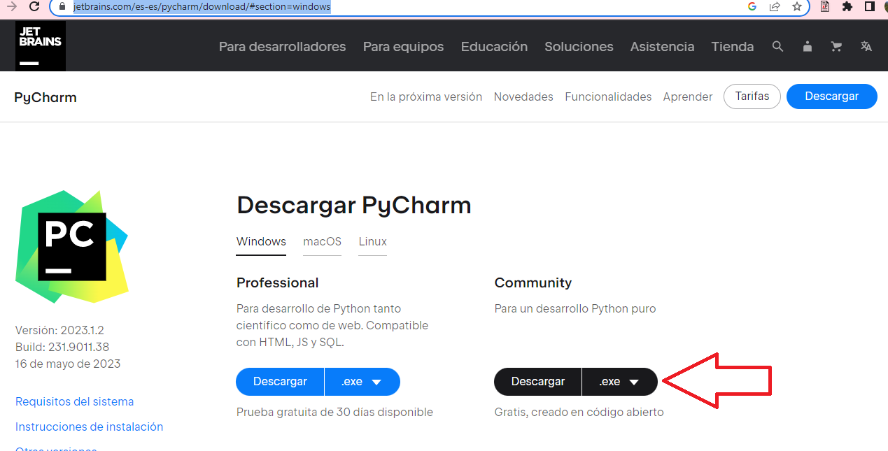

-Instalar Python <https://www.python.org/downloads/>  
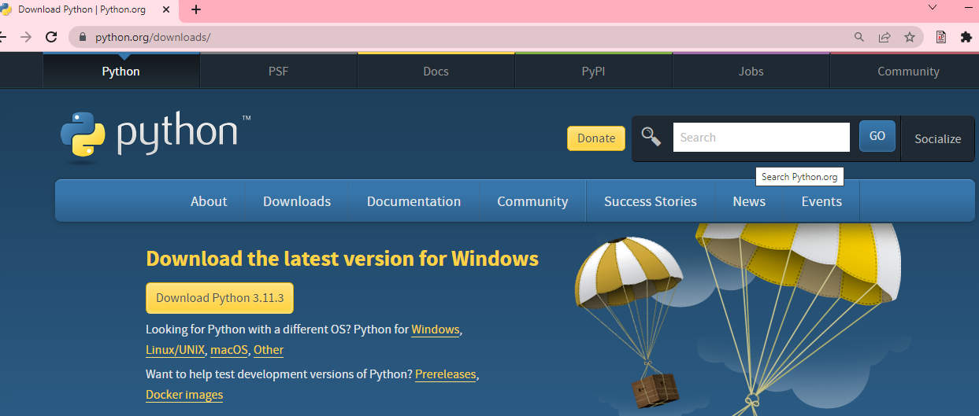  
Marcar la opción “Add Python to PATH” durante la instalación.  
  
Validar en Pycharm—Settings—Python interpreter que se encuentre la versión de Python descargada en interpretador:  
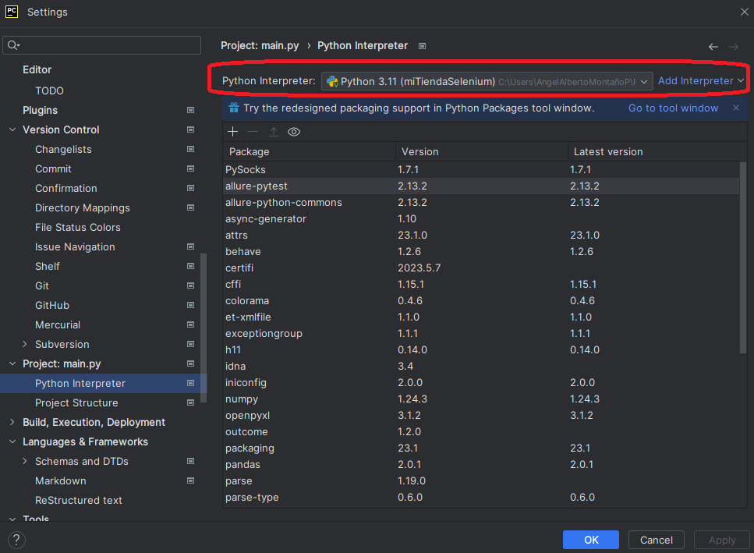

-Instalación Selenium: Se realiza a través de la consola con el comando pip install selenium

-Chrome Driver: <https://chromedriver.chromium.org/downloads>  
Para que los scripts de Selenium funcionen correctamente, se debe de colocar la ruta donde quedó descargado el chromeDriver.  
  
-Pytest: Se realiza a través de la consola con el comando pip install pytest. Importante verificar que esté en el Python Interpreter.  
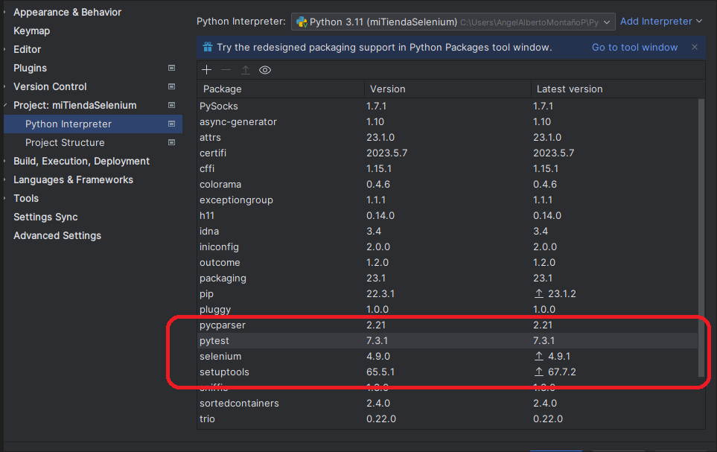  
  
Validar en Settings que pytest se encuentre como el test runner:  
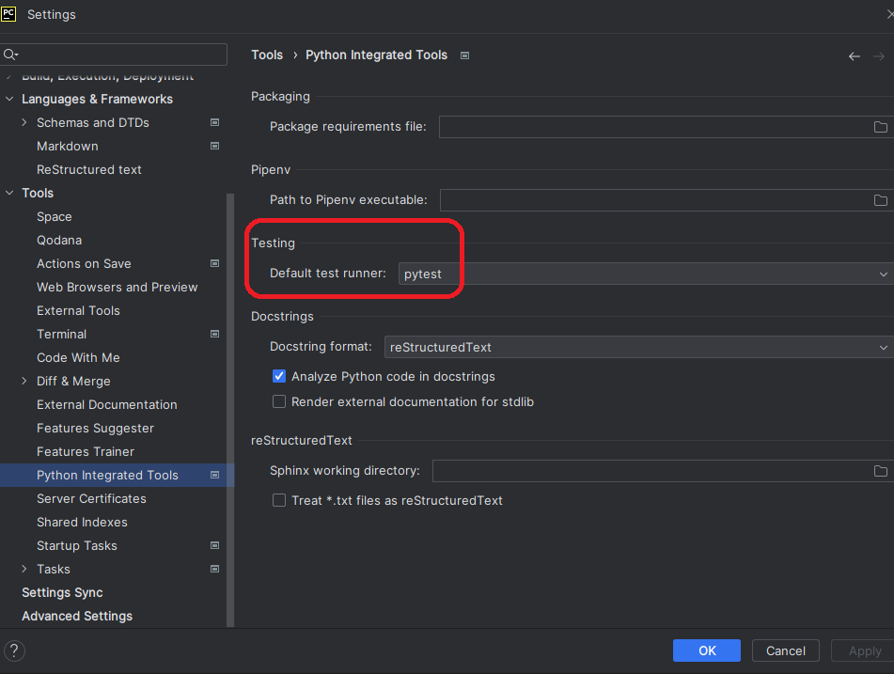  
  
-Data provider (Pandas): Correr en consola pip install pandas.

Correr en consola el comando: pip install openpyxl

-Gherkin: Se instala el Plugin desde el Marketplace de Pycharm:  
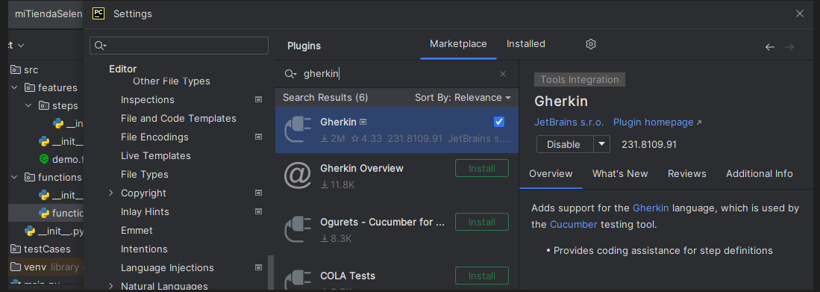  
  
-Cucumber: Se instala la librería Behave (librería de Cucumber para Python) desde la consola con el comando pip install behave.  
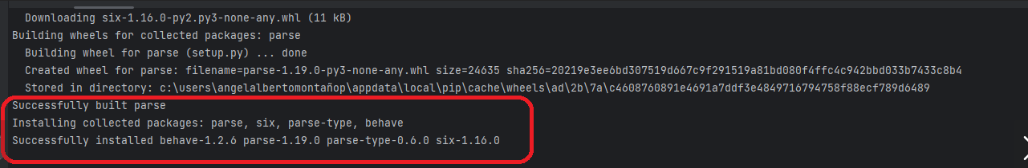  
  
Para correr Cucumber es necesario usar la terminal desde el directorio raíz del proyecto (ya que si se corre desde otra carpeta no se reconoce src) : C:\Users\AngelAlbertoMontañoP\PycharmProjects\miTiendaSelenium

-Allure: Descargar el archivo ZIP de [Releases · allure-framework/allure2 (github.com)](https://github.com/allure-framework/allure2/releases)  
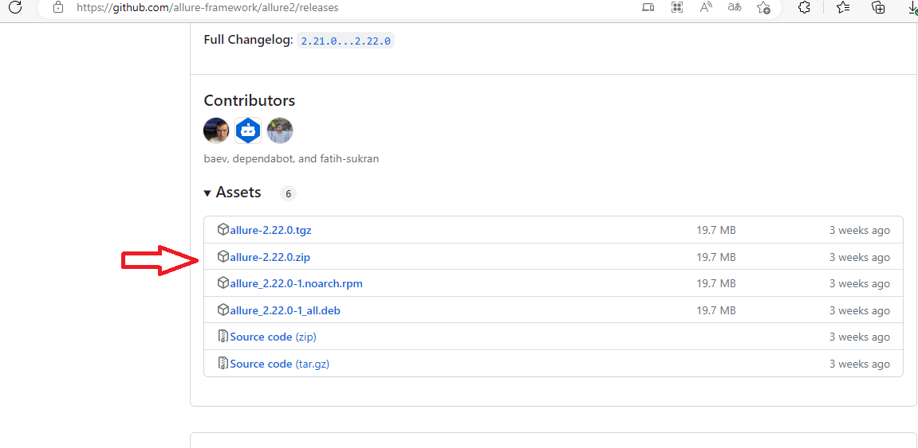  
  
Agregar la dirección del directorio/carpeta donde quedó instalado Allure de la carpeta bin a la variable de entorno path.  
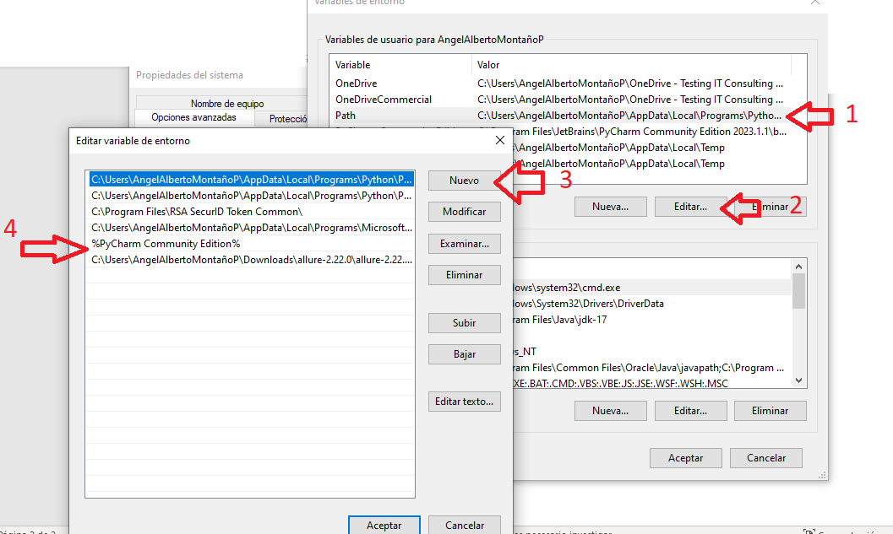  
Posteriormente, instalar con el comando pip install allure-pytest en la consola.  
  
Se corren las pruebas con Allure con el siguiente comando:   
  
**py.test --alluredir=%allure_result_folder% main.py --index 3**

Para visualizar el reporte en Allure se corre el siguiente comando:

allure serve %allure_result_folder%